“科普博览创作中心”使用流程

一、登录注册
电脑上进入科普博览创作中心首页（http://works.kepu.net.cn/home）

1.中国科学院院内用户：
点击页面右上角“科技云通行证登录”，进入登录页面进行登录即可。

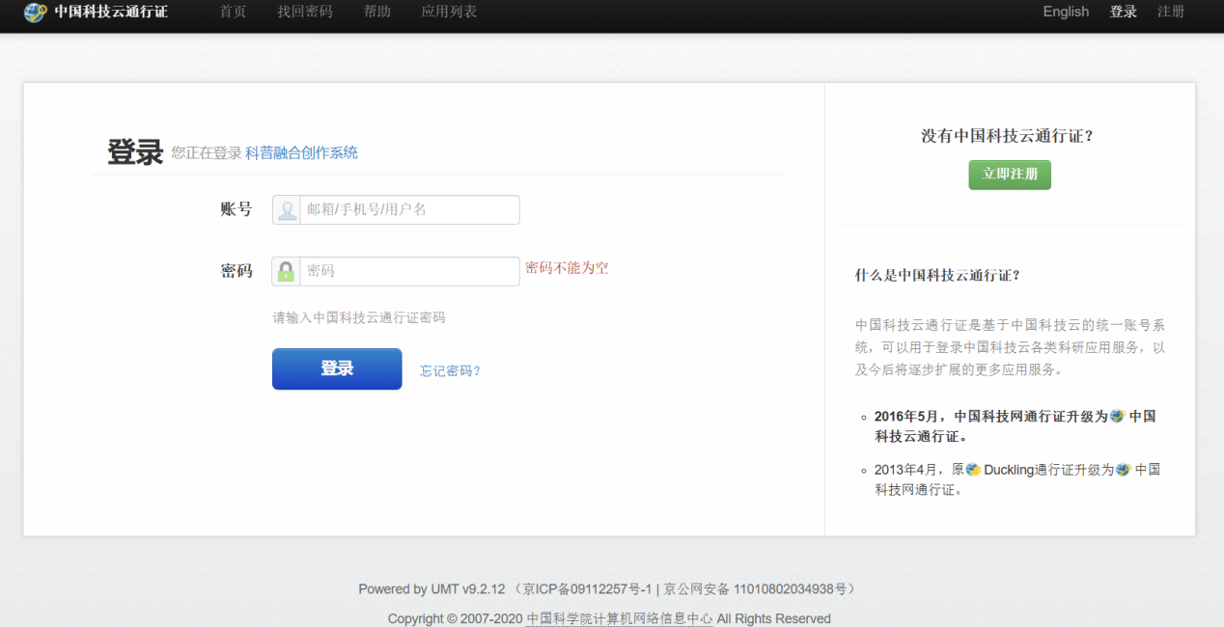
如首次登录系统需填写如下信息即可进入


2.中国科学院院外用户：
（1）已有账号的用户点击“登录”进行登录即可

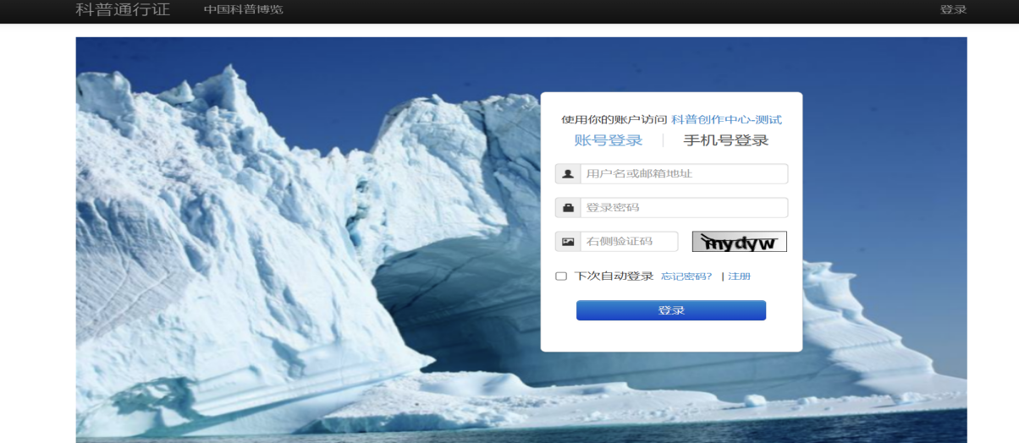
如首次登录系统需填写如下信息即可进入

（2）如没有账号，点击“注册”按要求填写相关信息进行，认真填写手机号、邮箱等重要信息，注册成功后即可使用系统

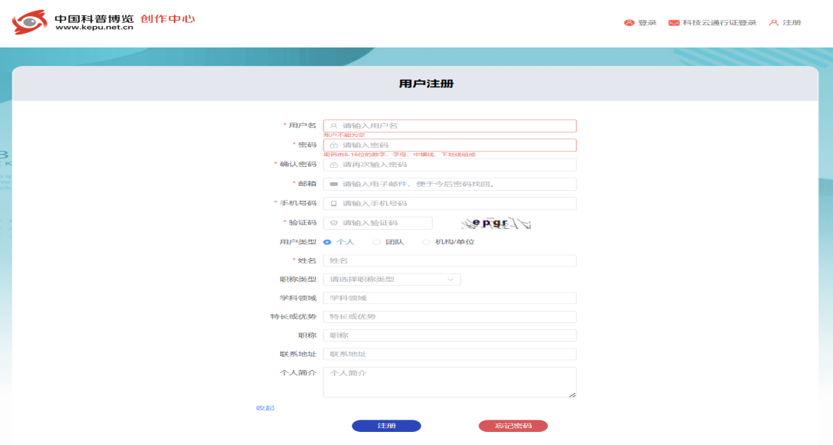

需注意：退出登录后使用“登录”功能

账号登录用户名需使用注册时的手机号进行登录
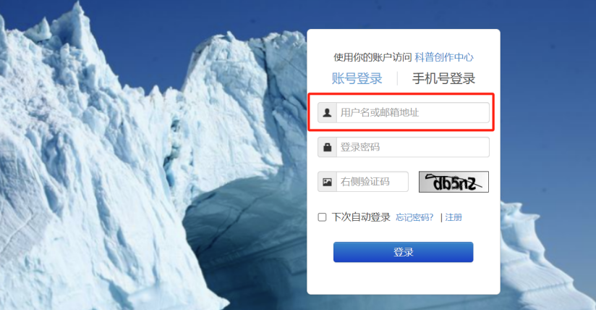

二、系统使用
- 主要活动会放在置顶页面，也可点击“更多专项征集”查看更多征集活动



2.点击进入征集活动，点击“应征/提交作品”即可进行作品的提交
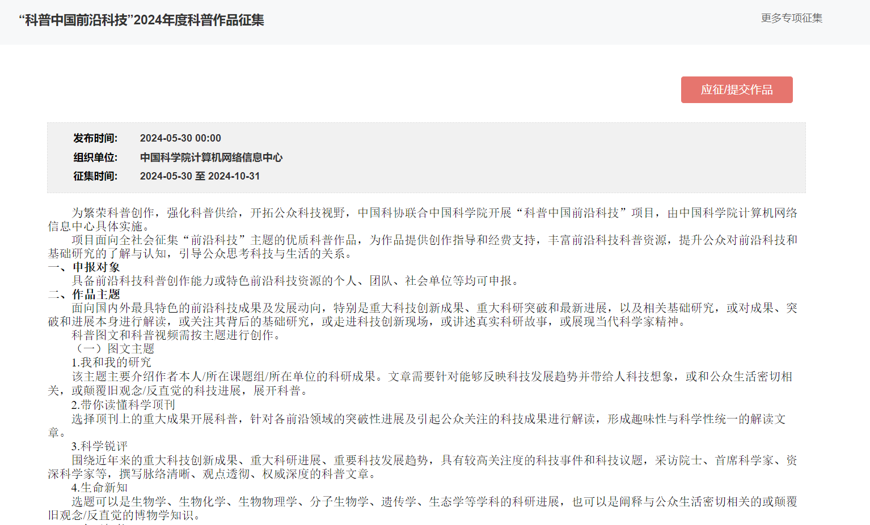
3.按要求填写相关信息及上传作品源文件或网盘链接，其中视频以及图文作品分别对应不同系列以及上传内容：
（1） 视频分类，需选择系列名称，上传文件或者填写网盘链接（二者任选其一，如视频文件较大，推荐填写网盘链接，链接需包含取件密钥，例如：https://pan.baidu.com/s/1K9WceoHsU0_9ZT6PU3nKjg?pwd=kfbm）
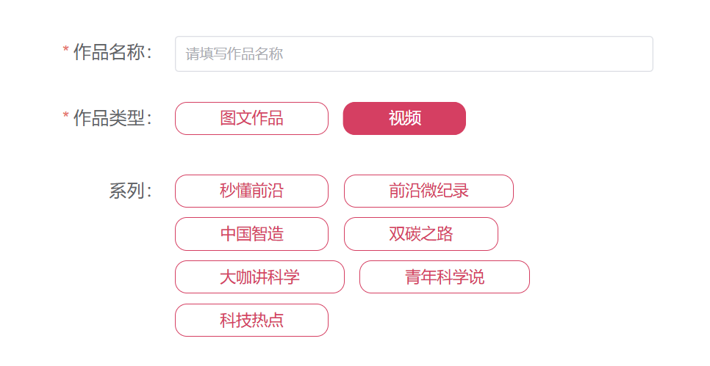

（2）图文作品，同样需选择系列名称，上传作品文件；文件较多的话推荐以.zip压缩包的形式上传
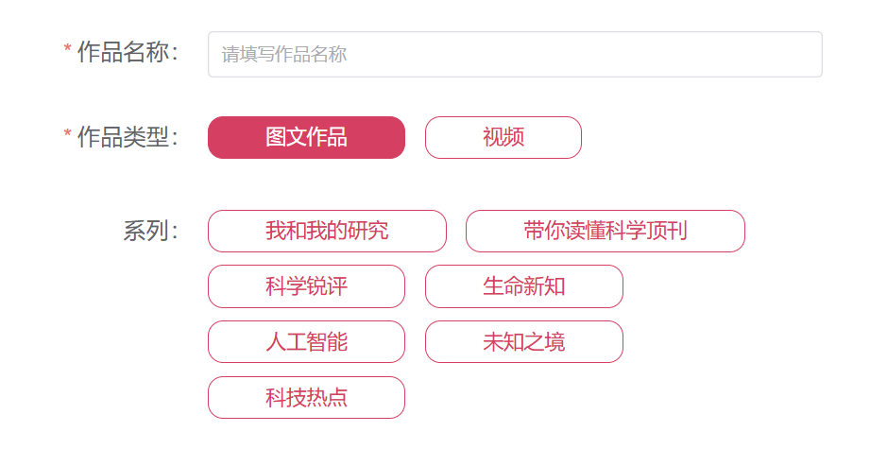
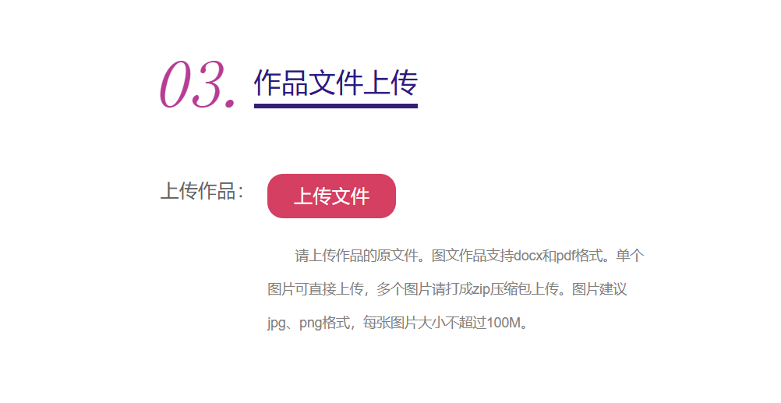
4.点击提交按钮即可上传作品，点击保存可将填写内容暂存在草稿箱中
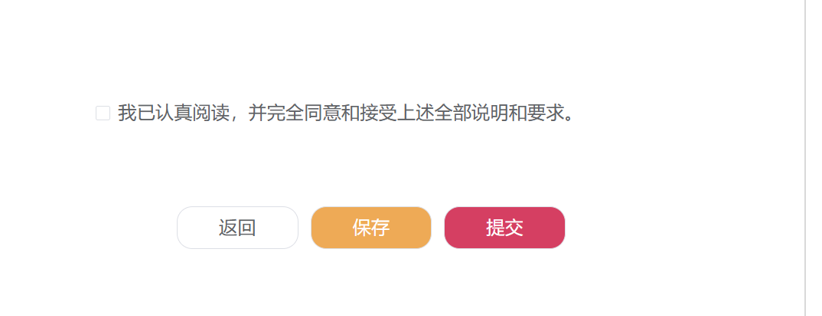
5.点击查看更多或查看我的作品即可查看当前征集下提交的作品，以及查看审核状态
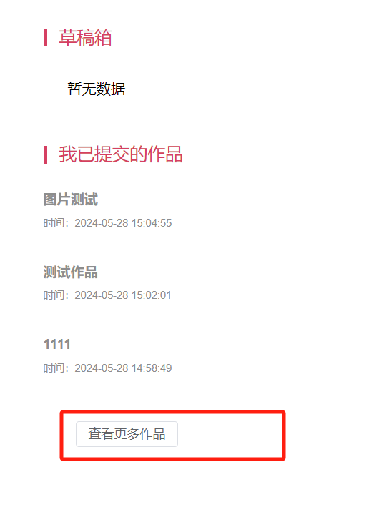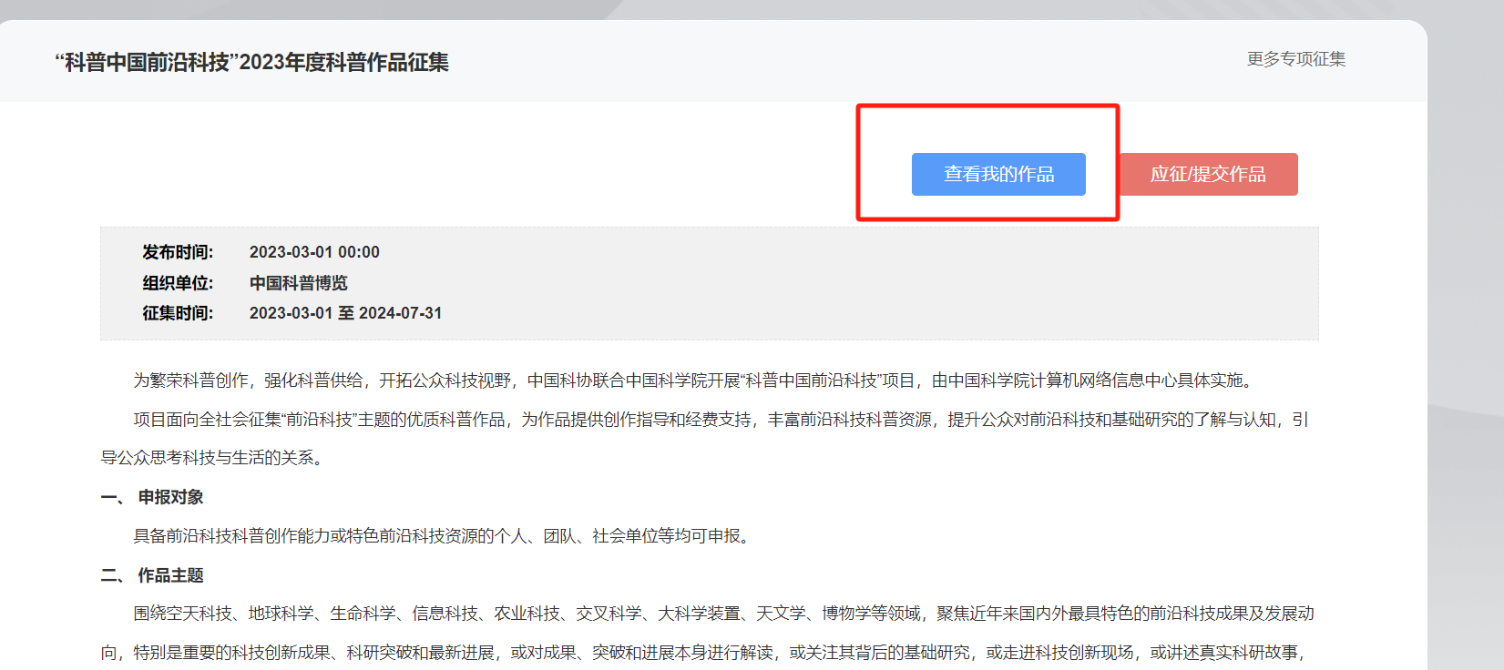
6.对下面的按钮进行如下解释说明：
（1）作品被退回修改或者作品未提交时可以点击“修改作品”按钮对原内容进行修改，如作品退回需重新填写提交；
（2）作品退回、退回修改、审核通过都可点击“查看反馈”查看提交记录与审核意见；
（3）在作品已经提交但未被审核时，可以选择点击“撤回作品”撤回已提交作品到草稿箱修改提交;
（4）作品未提交且没有审核记录可以点击“删除作品”对其进行删除。
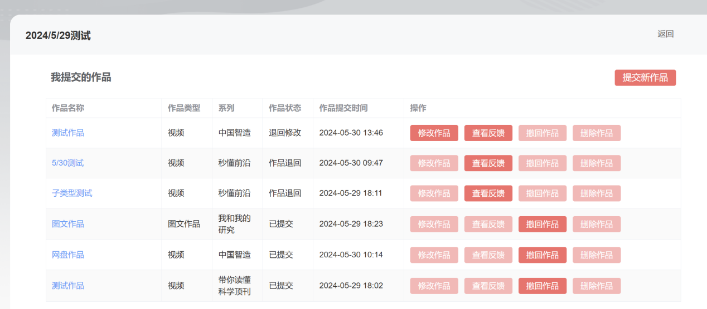
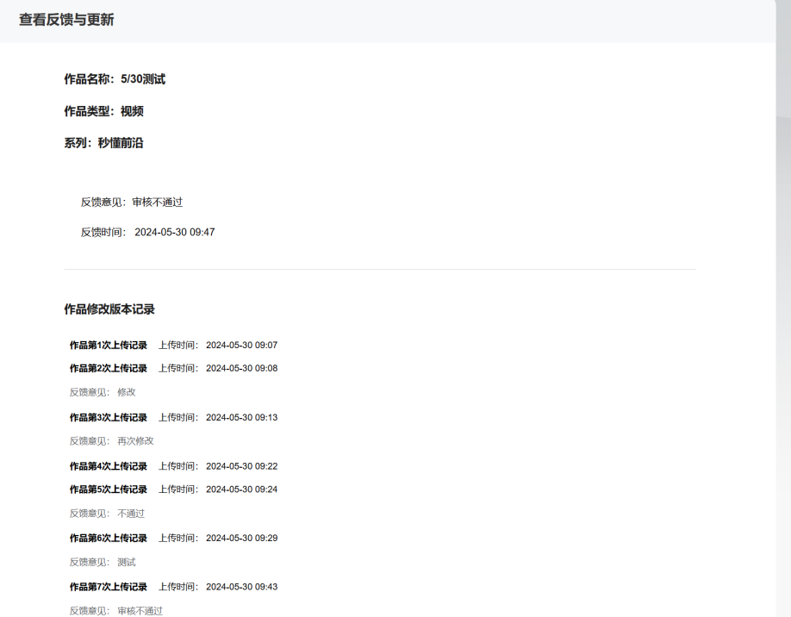

如系统使用有任何问题，请联系徐老师：19974101974

